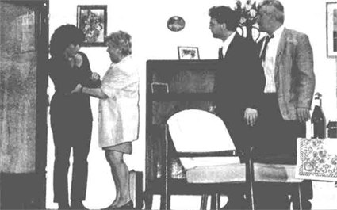

T H E A T E R :
Die Laienspielgruppe Bollschweil führte erstmalig in der Möhlinhalle den heiteren Einakter „Der alte Scherz wird wieder jung“ auf. Mit dabei waren unter anderen (von links) Daniele Gauger, Carola Kästel, Detlef Schmedding und Karl Strobel. FOTO: DISCHINGER

Badische Zeitung vom 15. April 2000

